Практическая работа №6. Разборка и сборка автомата Калашникова

Цель:- Сформировать представление о назначении, боевых свойствах автомата, устройстве его частей и механизмов, а также умение и навыки при обращении с оружием.

Задачи урока:
Образовательные
- Познакомить обучающихся с назначением, боевыми свойствами автомата, устройством его частей и механизмов.
- Сформировать представления об автоматическом действии автомата.
- Научить выполнять неполную разборку и сборку после неполной разборки автомата.
Развивающие
- Развивать интеллектуальные качества обучающихся, познавательный интерес и компетенции в области военной подготовки.
- Развивать волевые качества обучающихся, самостоятельность, умение преодолевать трудности, используя для этого проблемные ситуации, творческие задания, дискуссии.
Воспитательные
- Воспитывать у учащихся патриотические качества, позитивное отношение к военной службе, прививать ценностное отношение к Отечеству.
Метод: рассказ, беседа с показом.
Время: 90 минут
Место: кабинет ОБЖ
Оборудование: проектор, интерактивная доска, макет автомата Калашникова.
Дидактический материал: видеоматериалы по темам: О М.Т. Калашникове, принцип работы автомата.

Теоретический материал

1. История создания автомата Калашникова. – презентация.

Калашников родился 11 ноября 1919г. в селе Курья Алтайского края в многодетной крестьянской семье. Михаил был семнадцатым ребенком Тимофея Александровича и Александры Фроловны Калашниковых.
После окончания 9-го класса средней школы М.Т.Калашников поступил на работу учеником в железнодорожное депо станции Матай, а позже работал в Алма-Ате техническим секретарем одного из отделений Туркестано-Сибирской железной дороги. В 1938 г. М.Т.Калашников был призван в ряды Красной Армии, служил в Киевском Особом военном округе, окончил школу механиков-водителей танка.
Уже в период службы в армии М.Т.Калашников проявил себя как изобретатель. Он разработал инерционный счетчик для учета фактического количества выстрелов из танковой пушки, изготовил специальное приспособление к пистолету ТТ для повышения эффективности стрельбы из него через щели в башне танка, создал прибор для учета моторесурса танкового двигателя. С последним изобретением он в июне 1941 г. был направлен командующим округом генералом армии Г.К.Жуковым в г. Ленинград для внедрения изобретения в производство. С началом Великой отечественной войны старший сержант М.Т.Калашников участвовал в боях с фашистскими захватчиками в качестве командира танка. В октябре 1941 г. в ожесточенных боях под Брянском он был тяжело ранен и контужен. Еще в госпитале М.Т.Калашников задумал разработать и изготовить для советского солдата пистолет-пулемет. Получив шестимесячный отпуск по состоянию здоровья, он приехал на станцию Матай и в мастерских депо с помощью руководства и товарищей по работе осуществил задуманное. С готовым пистолетом-пулеметом М.Т.Калашников поехал в ЦК КПб Казахстана в Алма-Ату. Секретарь компартии Казахстана Кайшигулов направил изобретателя в эвакуированный в Алма-Ату Московский авиационный институт им. С.Орджоникидзе. В институте, в мастерских факультета стрелково-пушечного вооружения авиации, был разработан и изготовлен второй образец пистолета-пулемета Калашникова, который в июне 1942 г. отправили на отзыв в г. Самарканд где в то время находилась Артиллерийская академия им. Ф.Э.Дзержинского. Пистолетом-пулеметом старшего сержанта Калашникова заинтересовался выдающийся советский ученый в области стрелкового вооружения А.А.Благонравов. Хотя он и не рекомендовал пистолет-пулемет для принятия на вооружение, но высоко оценил талант и труд изобретателя, оригинальность решения целого ряда технических вопросов и сделал все, чтобы направить конструктора-самоучку на учебу. В 1942 г. М.Т.Калашников направляется служить на Центральный научно-исследовательский полигон стрелкового вооружения (НИПСМВО) Главного Артиллерийского управления РККА.
На полигоне в 1944 г. Калашников разработал опытный образец самозарядного карабина, устройство основных узлов которого послужило базой для создания автомата в 1946 г. В 1947 г. М.Т.Калашников усовершенствовал свой автомат и в том же году благодаря высокой надежности и эффективности в работе автомата одержал блестящую победу в труднейших конкурсных испытаниях. После доработки автомат в 1949 году был принят на вооружение Советской Армии под названием "7,62 мм автомат Калашникова образца 1947 г. (АК)", а старшему сержанту М.Т.Калашникову в 1949 г. была присуждена Сталинская премия первой степени.
С 1949 г. М.Т.Калашников жил и работал в г. Ижевске. За это время он прошел путь от рядового конструктора до Главного конструктора стрелкового оружия Советской армии.
В 1950-1970 гг. на базе АК на вооружение Советской Армии был принят целый ряд унифицированных образцов стрелкового автоматического оружия, разработанный М.Т.Калашниковым: АКМ, АКМС, АК74, АКС74, АК74У, РПК, РПКС, РПК74, РПКС74, ПК, ПКС, ПКМ, ПКСМ, ПКТ, ПКМТ.
Калашников - первый кавалер ордена "За заслуги перед Отечеством".
Государство высоко оценило заслуги Михаила Тимофеевича Калашникова в укреплении оборонного могущества страны. К 75 - летию выдающегося конструктора Президент Российской Федерации Б. Н. Ельцин лично вручил Михаилу Тимофеевичу Калашникову орден "За заслуги перед Отечеством" второй степени за номером один и присвоил ему звание генерал-майора.
2. Назначение, боевые свойства АК, общее устройство, принцип работы - (презентация)

Основные части и механизмы автомата: (слайд 11)
1 -ствол со ствольной коробкой, с прицельным приспособлением и прикладом, 2 -крышка ствольной коробки, 3 -затворная рама, 4 -затвор, 5 -возвратный механизм, 6 -газовая трубка со ствольной накладкой, 7 -ударно-спусковой механизм, 8 -цевья, 9 -магазин, 10 -пенал с принадлежностями
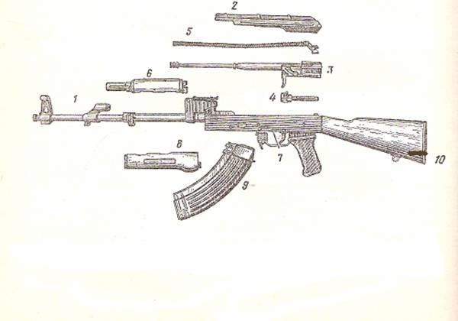

Калибр: | 5.45mm
Патрон: | model 1974, 5.45x39
Емкость магазина: | 30 патронов
Вес: | 3,5 kg (с полным магазином)
Длина (без штыка): | 933 mm
Длина со сложенным прикладом: | 700 mm
Прицельная дальность: | 1000 m
Начальная скорость: | 920 m/s
Начальная энергия: | 1316J
Страна производитель: | Россия
Дальность прямого выстрела | 350 м .
Боевая скорострельность  при стрельбе очередями  при стрельбе одиночным выстрелом | До 100 выстрелов в минуту.  До 40 выстрелов в минуту.
Темп стрельбы | 600, выстрелов/мин.

3. Сборка/разборка АК

Разборка автомата может быть неполная и полная:
− неполная - для чистки, смазки и осмотра автомата;
− полная - для чистки при сильном загрязнении автомата, после нахождения его под дождем или в снегу и при ремонте.
Излишне частая разборка автомата вредна, так как ускоряет изнашивание частей и механизмов.
Разборку и сборку автомата производить на столе или чистой подстилке; части и механизмы класть в порядке разборки, обращаться с ними осторожно, не класть одну часть на другую и не применять излишних усилий и резких ударов. При сборке автомата сличить номера на его частях; у каждого автомата номеру на ствольной коробке должны соответствовать номера на газовой трубке, затворной раме, затворе, крышке ствольной коробки и других частях. Обучение разборке и сборке на боевых автоматах допускается лишь в исключительных случаях и с соблюдением особой осторожности в обращении с частями и механизмами.
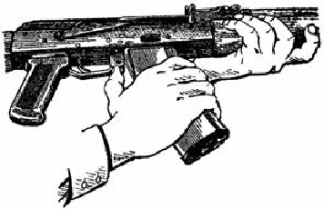
Порядок неполной разборки-сборки.
Отделить магазин. Удерживая автомат левой рукой за шейку приклада или цевье, правой рукой обхватить магазин; нажимая большим пальцем на защелку, подать нижнюю часть магазина вперед и отделить его. После этого проверить, нет ли патрона в патроннике, для чего опустить переводчик вниз, поставив его в положение «АВ» или «ОД»; отвести рукоятку затворной рамы назад, осмотреть патронник, отпустить рукоятку затворной рамы и, подняв автомат стволов вверх, спустить курок с боевого взвода. При разборке автомата с ночным прицелом после отделения магазина отделить ночной прицел, для чего отвести ручку зажимного устройства влево и назад, сдвигая прицел назад, отделить его от автомата.

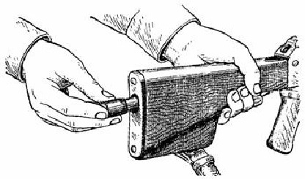Вынуть пенал принадлежности из гнезда приклада. Утопить пальцем правой руки крышку гнезда так, чтобы пенал под действием пружины вышел из гнезда; раскрыть пенал и вынуть из него протирку, ершик, отвертку и выколотку. У автоматов со складывающимся прикладом пенал носится в кармане сумки для магазинов.
У АКС74У вынуть из сумки шомпол и пенал принадлежности; раскрыть пенал и вынуть из него протирку, ершик, отвертку и выколотку.

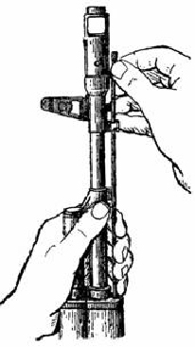Отделить шомпол. Оттянуть конец шомпола от ствола так, чтобы его головка вышла из-под упора на основании мушки, и вынуть шомпол. При затруднительном отделении шомпола разрешается пользоваться выколоткой, которую следует вставить в отверстие головки шомпола, оттянуть от ствола конец шомпола и вынуть его.

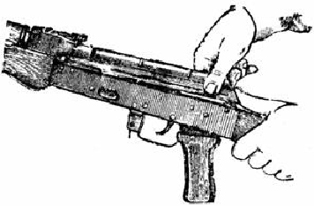Отделить крышку ствольной коробки. Левой рукой обхватить шейку приклада, большим пальцем этой руки нажать на выступ направляющего стержня возвратного механизма, правой рукой приподнять вверх заднюю часть крышки ствольной коробки и отделить крышку.
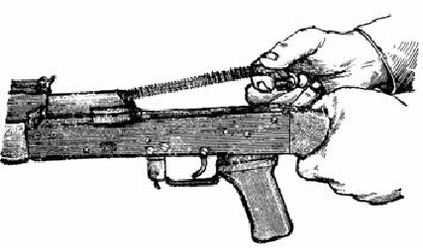Отделить возвратный механизм. Удерживая автомат левой рукой за шейку приклада, правой подать вперед направляющий стержень возвратного механизма до выхода его пятки из продольного паза ствольной коробки; приподнять задний конец направляющего стержня и извлечь возвратный механизм из канала затворной рамы.

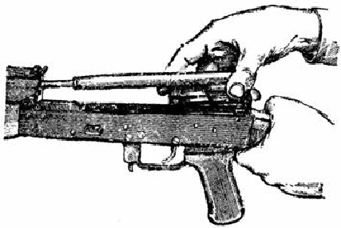Отделить затворную раму с затвором. Продолжая удерживать автомат левой рукой, правой отвести затворную раму назад до отказа, приподнять ее вместе с затвором и отделить от ствольной коробки.
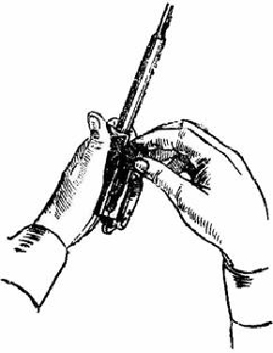Отделить затвор от затворной рамы. Взять затворную раму в левую руку затвором кверху; правой рукой отвести затвор назад, повернуть его так, чтобы ведущий выступ затвора вышел из фигурного выреза затворной рамы, и вывести затвор вперед.

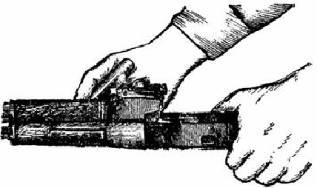Отделить газовую трубку со ствольной накладкой. Удерживая автомат левой рукой, правой надеть пенал принадлежности прямоугольным отверстием на выступ замыкателя газовой трубки, повернуть замыкатель от себя до вертикального положения и снять газовую трубку с патрубка газовой каморы.
Сборку производить в обратном порядке
Порядок сборки автомата после неполной разборки:
Присоединить газовую трубку со ствольной накладкой. Удерживая автомат левой рукой, правой надвинуть газовую трубку передним концом на патрубок газовой каморы и плотно прижать задний конец ствольной накладки к стволу; повернуть с помощью пенала принадлежности замыкатель на себя до входа его фиксатора в выем на колодке прицела.

Присоединить затвор к затворной раме. Взять затворную раму в левую руку, а затвор в правую и вставить его цилиндрической частью в канал рамы; повернуть затвор так, чтобы его ведущий выступ вошел в фигурный вырез затворной рамы, и продвинуть затвор вперед.
Присоединить затворную раму с затвором к ствольной коробке. Взять затворную раму в правую руку так, чтобы затвор удерживался большим пальцем в переднем положении. Левой рукой обхватить шейку приклада, правой ввести газовый поршень в полость колодки прицела и продвинуть затворяю раму вперед настолько, чтобы отгибы ствольной коробки вошли в пазы затворной рамы, небольшим усилием прижать ее к ствольной коробке и продвинуть вперед.
Присоединить возвратный механизм. Правой рукой ввести возвратный механизм в канал затворной рамы; сжимая возвратную пружину, подать направляющий стержень вперед и, опустив несколько книзу, ввести его пятку в продольный паз ствольной коробки.
Присоединить крышку ствольной коробки. Вставить крышку ствольной коробки передним концом в полукруглый вырез на колодке прицела; нажать на задний конец крышки ладонью правой руки вперед и книзу так, чтобы выступ направляющего стержня возвратного механизма вошел в отверстие крышки ствольной коробки.
Спустить курок с боевого взвода и поставить на предохранитель. Нажать на спусковой крючок и поднять переводчик вверх до отказа. В целях безопасности данное действие производить подняв автомат-пулемёт стволом вверх.
Присоединить шомпол. Вставить шомпол в подствольные направляющие и задвинуть его до упора.
Вложить пенал в гнездо приклада.
Присоединить магазин к автомату. Удерживая автомат левой рукой за шейку приклада или цевье, правой ввести в окно ствольной коробки зацеп магазина и повернуть магазин на себя так, чтобы защелка заскочила за опорный выступ магазина.

Задание:
- Ознакомиться с теоретическим материалом.
- Получить допуск. Устно преподавателю сдать тему «Основные части и механизмы автомата».
- Продемонстрировать неполную разборку/сборку автомата.

